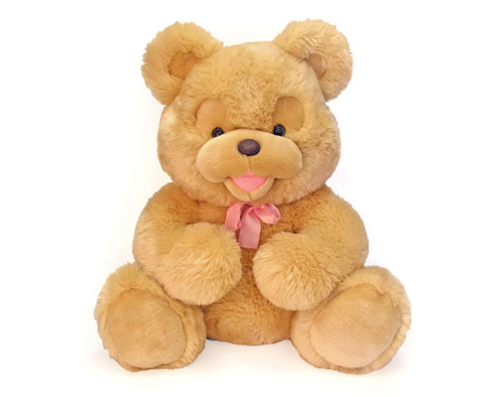
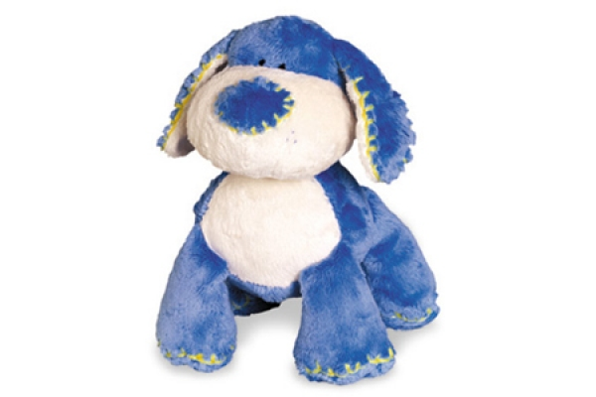

5 | 5 | 5 | 5 | 5
5 | 5 | 5 | 5 | 5
5 | 5 | 5 | 5 | 5
5 | 5 | 5 | 5 | 5
5 | 5 | 5 | 5 | 5
5 | 5 | 5 | 5 | 5
5 | 5 | 5 | 5 | 5

4 | 4 | 4 | 4 | 4
4 | 4 | 4 | 4 | 4
4 | 4 | 4 | 4 | 4
4 | 4 | 4 | 4 | 4
4 | 4 | 4 | 4 | 4
4 | 4 | 4 | 4 | 4
4 | 4 | 4 | 4 | 4

3 | 3 | 3 | 3 | 3
3 | 3 | 3 | 3 | 3
3 | 3 | 3 | 3 | 3
3 | 3 | 3 | 3 | 3
3 | 3 | 3 | 3 | 3
3 | 3 | 3 | 3 | 3
3 | 3 | 3 | 3 | 3

